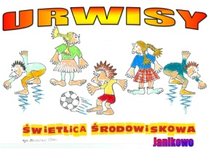

**Świetlica Środowiskowa „URWISY” w Janikowie**

**Ośrodek Sportu i Rekreacji w Janikowie**

**ZAPRASZAJĄ MIESZKAŃCÓW**

**GMINY I MIASTA JANIKOWO**

( bez względu na wiek)

**DO**

**Hala OSIR Janikowo**

**w programie:**

**- konkurs życzeń świątecznych z nagrodami**

**- mierzenie długości łańcucha choinkowego**